Si no puede ver correctamente este mensaje, pulse aquí

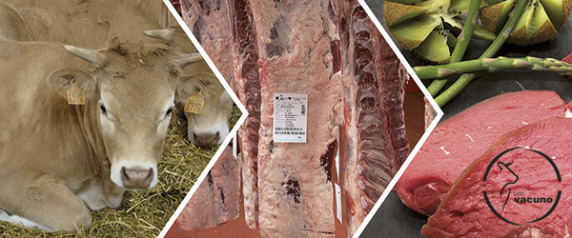

Abierta la convocatoria para el concurso a la mejor carne de vacuno del mundo
La organización del World Steak Challenge, concurso que premia a la mejor carne de vacuno del mundo ha convocado su cuarta edición, cuya fecha de inscripción finaliza el 4 de junio

PROVACUNO firma un contrato con la Unión Europea para promocionar la carne de vacuno en terceros países
Arabia Saudí, EAU, Hong Kong y Vietnam serán los destinos elegidos para lanzar la campaña de promoción de carne de vacuno española en terceros países

El bienestar animal, objetivo prioritario del MAPAMA y del sector de vacuno español
Jaime Haddad pone en valor los esfuerzos de instituciones y profesionales sector para mejorar la concienciación social sobre el bienestar de los animales y su tenencia responsable

España podría colocarse como tercer exportador agroalimentario de la UE en 2021
La economía agroalimentaria española ha sufrido un cambio estructural notable e irreversible que la ha orientado hacia los mercados exteriores, ya son 140 000 las empresas que exportan

El MAPAMA convoca un concurso de recetas para fomentar las razas autóctonas
El Ministerio de Agricultura y Pesca, Alimentación y Medio Ambiente ha convocado el Concurso de Recetas de Cocina "100% Raza Autóctona", que premia la mejor receta, plato principal y tapa, elaborada con productos de raza autóctona

Si no desea volver a recibir información pulse aquí para darse de baja.

C/ Infanta Mercedes, 13 - 4ª Planta
28020 Madrid
Teléfono: 91 579 24 16
Contacto: info@provacuno.es

En virtud de la Ley Orgánica 15/1999 de protección de datos de carácter personal le informamos que sus datos facilitados al darse de alta en nuestra newsletter serán incorporados a ficheros cuyo responsable es Provacuno, con la finalidad de remitirle nuestra newsletter así como otros comunicados y noticias de Provacuno que puedan ser de su interés. Puede ejercitar sus derechos de acceso, rectificación, cancelación y oposición así como revocar el consentimiento otorgado remitiendo un escrito acompañado de copia del DNI a Provacuno, calle Infanta Mercedes 13, 4ª planta, 28020 MAdrid o a al dirección de correo electrónico info@provacuno.es
Si no desea recibir mas comunicaciones por nuestra parte pinche aqui / remita un correo electrónico a info@provacuno.es con la palabra 'baja' en el asunto del mensaje.

